**Речь детей 2-х летнего возраста**

* **Словарный запас колеблется от 100-300 слов**
* **С 1,5 лет появляется фразовая речь**
* **К 2-м годам ребенок употребляет двух-четырех словные предложения**
* **Несовершенство произносительной стороны речи**

**Речь детей 3-х летнего возраста**

* **Словарный запас увеличивается в 3-4 раза**

**(1200) слов**

* **Ребенок использует все части речи (кроме числительных, причастий и деепричастий)**
* **В речи ребенка появляются простые и сложные предложения**
* **Ребенок овладевает пересказом небольших сказок, текстов**
* **Правильно и четко произносит гласные звуки: А,О,У,И,Э,Ы**
* **И согласные звуки:М,П,Б,Т,Д,Н,В,Ф,К,Г,Х**

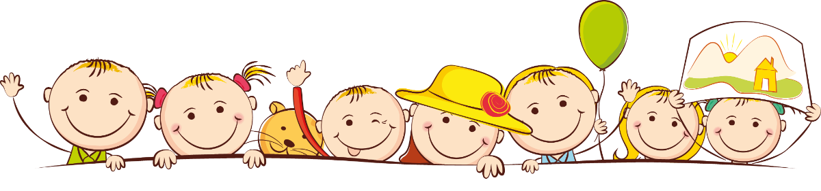

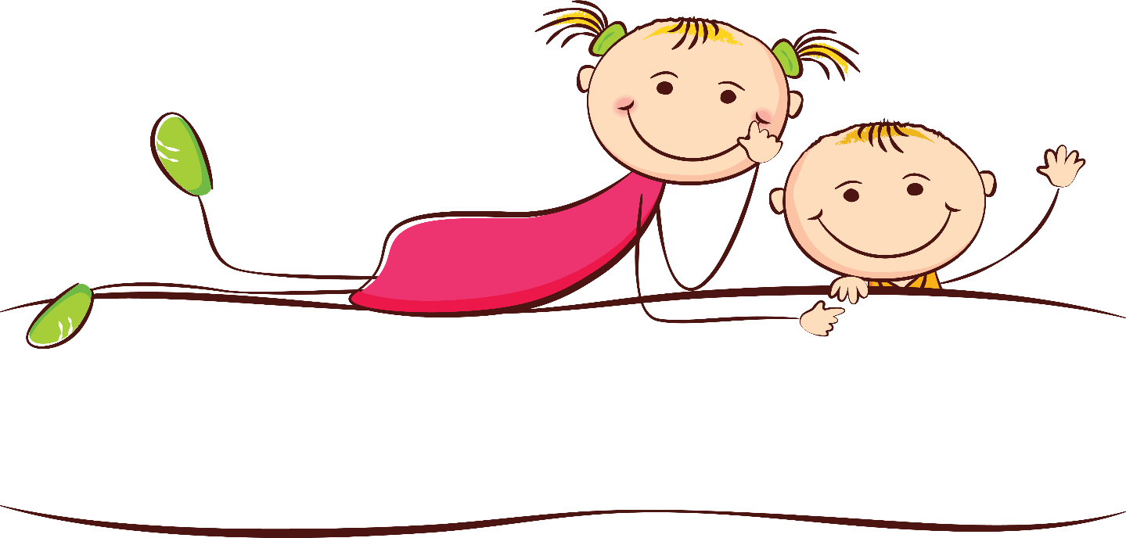

**Игры, развивающие речевую активность**



Игра **«Дерево»**

*Цель:* активизировать речь, побуждая, использовать в **речи предлоги**.

*Описание*: расскажите стихотворение, показывая рукой: высоко - на, внизу - под. Предложить ребенку рассказать, что еще бывает *«на.»* и *«под.»*.

**Высоко на небе - облака,**

**А внизу - под облаком - река.**

**Высоко на дереве - листочки,**

**А внизу, под деревом, - цветочки.**

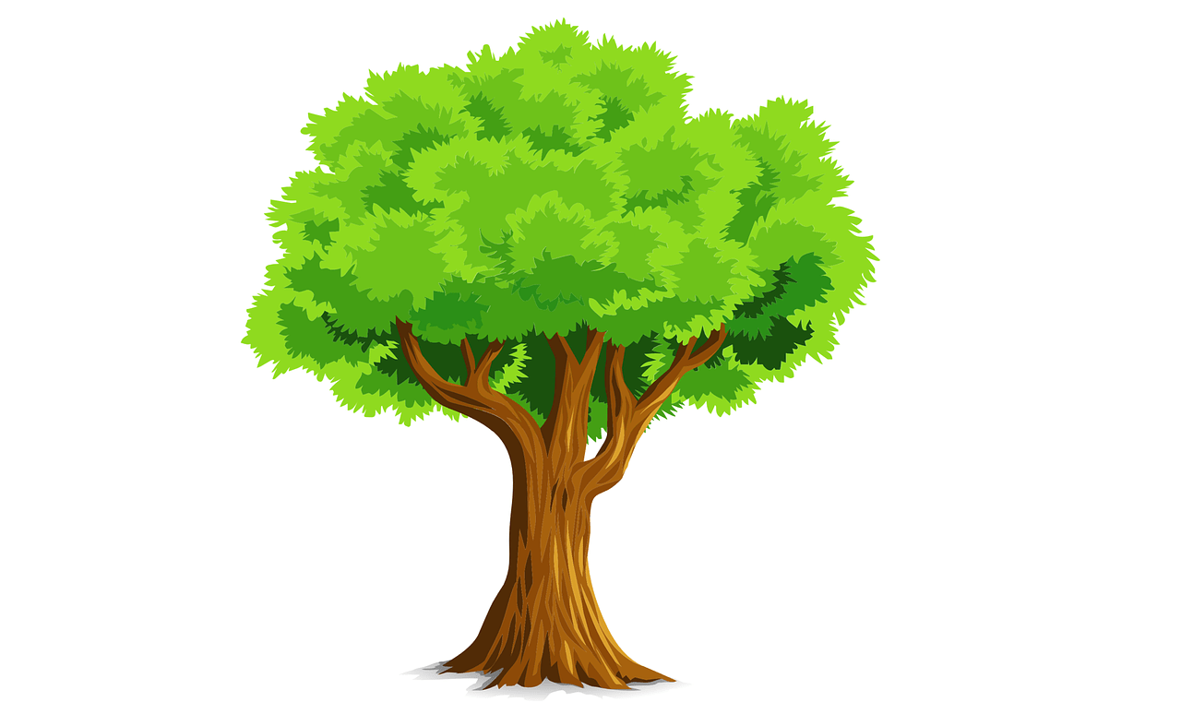



Игра **«У меня зазвонил телефон».**

*Цели:* **развивать речь;** расширять словарный запас.

*Описание:* предложить ребенку поиграть в *«телефон»*.

Роль телефона могут исполнять любые предметы: кубики, палочки, детали от конструктора. По очереди изображать звонок телефона. Поговорить с ребенком от своего лица, задавая ему простые вопросы:

«Как тебя зовут? Сколько тебе лет? Как зовут твою любимую игрушку? Во что ты играешь?».

Поменяться ролями: взрослый - ребенок, ребенок - папа *(мама)*. Разговор по телефону вести от имени игрушек, животных. Строить диалог таким образом, чтобы ответ ребенка не ограничивался словами *«Да»* и *«Нет»*. Описывать различные предметы, вещи, продукты и т. д.

Игра **«Что мы видим во дворе?».**

*Цели:* развивать наблюдательность, внимание; расширять словарный запас.

*Описание:* посмотреть вместе с ребенком в окно.

Поиграть в игру *«Кто больше увидит»*. По очереди перечислять то, что видно из окна. Детально описывать все увиденное.

Например: «Я вижу дерево. На нем зеленые листочки, значит, сейчас лето. Оно высокое и толстое, у него много веток и сучьев и т. д.».

Если ребенок затрудняется описать предмет, помочь ему наводящими вопросами:

«Ты увидел дом?

Он высокий или низкий?

У него много или мало

окон?

Он из кирпича или из

дерева?» и т. д.



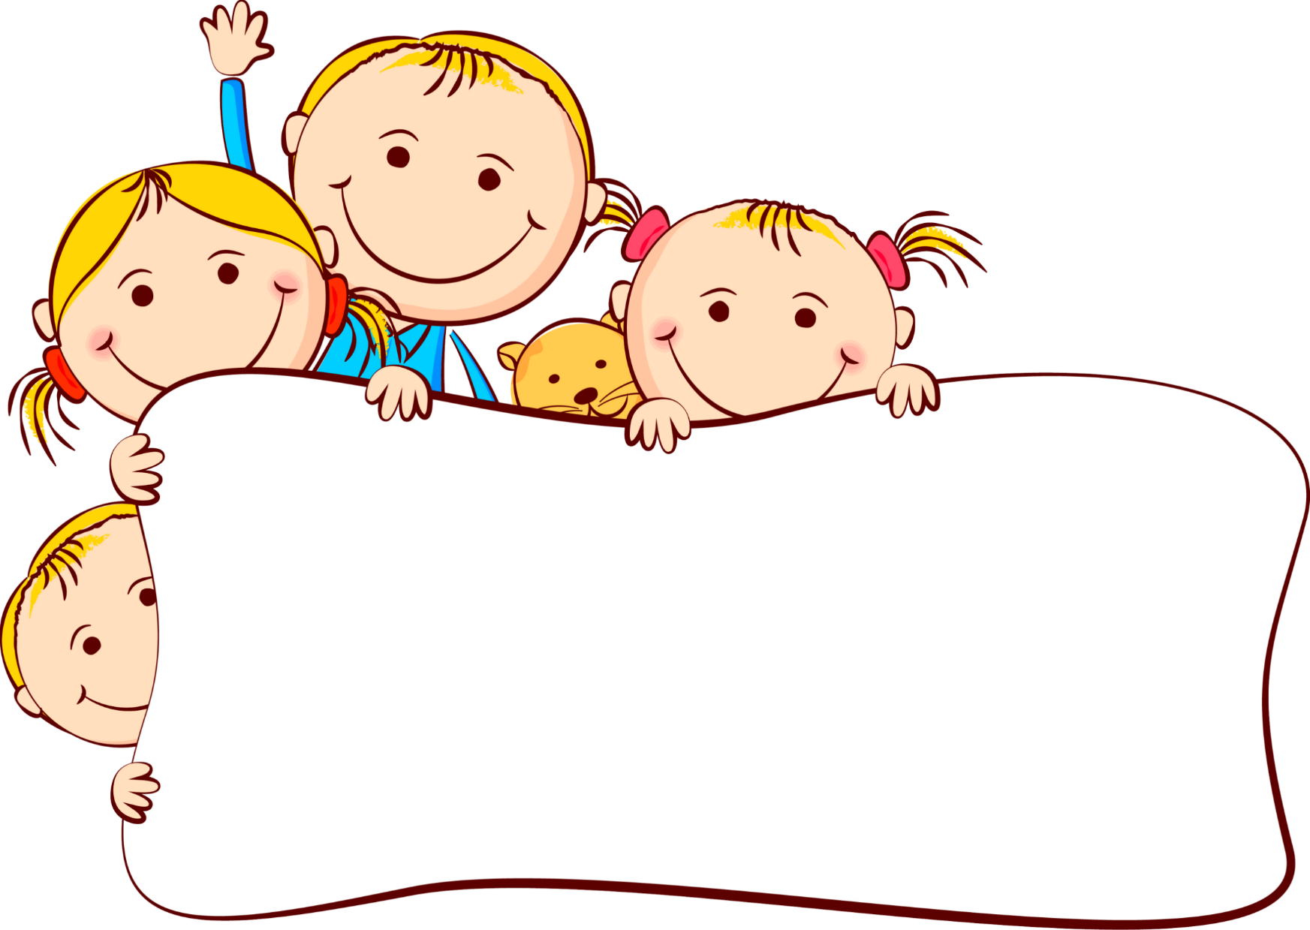

**Особенности речи**

**детей 2-3 лет**

**Игры и упражнения, развивающие**

**речевую активность**

Многое о предметах, людях, животных дети узнают в повседневной жизни, но, чтобы расширить знания об окружающем, обучиться родному языку, нужны специальные **игры**.

**Игры и упражнения** тренируют малыша в произношении уже известных ему звуков и готовят к освоению новых. Увлекательная, веселая игра побуждает ребенка к многократным повторениям одного и того же звукосочетания.

***Чем живей игра, ярче образ, тем больше увлечен ребенок, активнее воспроизводит нужные звуки, а значит, обучение идет успешным.***